ĐÓN THU NHẬT BẢN
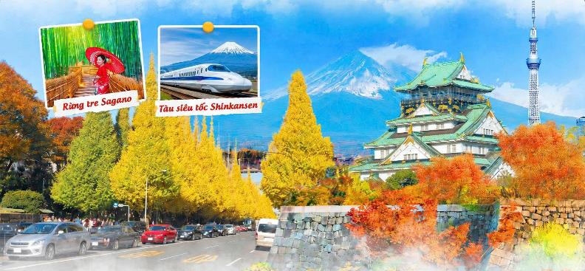
06 Ngày 05 Đêm | Vietnam Airlines
ĐIỂM THAM QUAN NỔI BẬT:
- Thành Osaka
- Thưởng thức đặc sản bò Kobe
- Bảo tàng rượu Sake nổi tiếng
- Đền Katsuoji
- Trải nghiệm tàu siêu tốc Shinkansen
- Hái trái cây theo mùa
- Làng cổ Oshino Hakkai
- Núi Phú Sĩ
- Momiji Kairo ( tháng 11)
- Chùa cổ Asakusa Kannon
- Chụp hình với view tháp Tokyo Sky tree
- Đại lộ Icho Namiki
- Núi Phú Sĩ
- Công viên Oishi Park & Hồ Kawaguchi
- Thưởng thức đặc sản cua Tuyết và thuyền sashimi hấp dẫn
- Shopping tại khu phố nổi tiếng Shinsaibashi, Namba, Duty Free
HÀNH TRÌNH
NGÀY 1 | TP. HỒ CHÍ MINH KANSAI (Nghỉ đêm trên máy bay)
Tối 21h00: Quý khách có mặt tại sân bay quốc tế Tân Sơn Nhất. Trưởng đoàn hỗ trợ làm thủ tục cho đoàn khởi hành đến sân bay Quốc Tế Kansai trên chuyến bay VN320 lúc 00h05.
Nghỉ đêm trên máy bay.
NGÀY 2 | KANSAI KOBE OSAKA ( Ăn sáng trên máy bay, trưa, tối )
Sáng 07h00: Đoàn đáp xuống sân bay Quốc Tế Kansai. Làm thủ tục nhập cảnh.
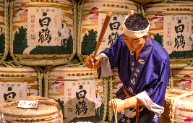
Xe đón đoàn di chuyển đi Kobe - thành phố cảng quốc tế nhỏ xinh, năng động nằm trên đảo Honshu hoà trộn nét đẹp đối lập của vô số ngôi đền cổ, suối nước nóng và nhiều điểm tham quan sầm uất.
- Bảo tàng rượu Sake Hakutsuru – vùng sản xuất rượu Sake nổi tiếng nhất Nhật Bản, sake không chỉ là một loại rượu mà còn là một phần của lịch sử truyền thống chứa đựng nét đặc sắc ghi đậm dấu ấn văn hóa xứ sở Phù Tang.
Trưa : Đoàn dùng bữa trưa tại nhà hàng thưởng thức Kobe beef teppanyaki phong cách ẩm thực nổi bật góp phần không nhỏ đưa nền ẩm thực Nhật Bản trở nên phong phú và nổi tiếng.
Đoàn di chuyển tham quan :
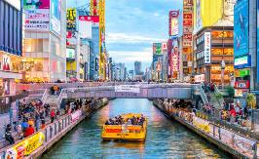
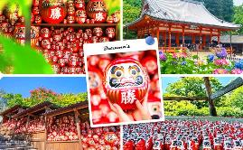
- Đền Katsuoji - là một ngôi đền cổ kính nổi tiếng không gian ngập tràn búp bê Daruma truyền thống của Nhật Bản, biểu tượng cho sự may mắn và kiên trì. Thu đến , là thời điểm lý tưởng để ghé thăm ngôi đền khi khoác lên mình một tấm áo mới, rực rỡ và nên thơ , những tán lá phong chạy dọc theo con đường dẫn vào sảnh chính chuyển dần sang sắc cam và đỏ, tạo thành một “đường hầm” lá đỏ tự nhiên vô cùng ấn tượng.
- Tự do dạo phố Shinsaibashi & Dotonbori – dãy phố mua sắm sầm uất bậc nhất tại Osaka với các địa điểm mua sắm, tham quan, ăn uống nổi tiếng như takoyaki, mì ramen, cua… thu hut rất lớn khách du lịch nước ngoài.
Tối : Đoàn dùng bữa tối tại nhà hàng. Di chuyển về khách sạn, nhận phòng nghỉ ngơi sau ngày dài tham quan. Nghỉ đêm tại Osaka.
NGÀY 3 | OSAKA KYOTO HAMAMATSU ( Ăn sáng, trưa, tối )
Sáng: Đoàn dùng bữa sáng tại khách sạn và làm thủ tục trả phòng. Đoàn di chuyển đi Kyoto - kinh đô cổ, trung tâm văn hóa truyền thống lịch sử của Nhật Bản. Thành phố cổ mang đậm nét nghệ thuật truyền thống và hiện đại, ngoài ra Kyoto có nền ẩm thực đường phố nhộn nhịp, hấp dẫn hàng triệu du khách ghé tới mỗi năm.
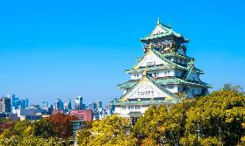
- Lâu đài Osaka Castle – biểu tượng của thành phố Osaka, một trong những lâu đài nổi tiếng nhất sở hữu vẻ đẹp cổ kính, lịch sử lâu đời. Thu đến lâu đài lại trở nên rực rỡ như một bức tranh thiên nhiên với sắc đỏ của lá phong,sắc vàng những hàng bạch quả đầy lãng mạn giữ tiết trời se lạnh, không gian thiên nhiên càng tang thêm sự lãng , (chụp hình bên ngoài ).
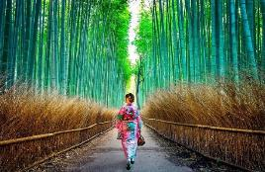
Trưa: Đoàn dùng bữa tại nhà hàng địa phương.
- Rừng tre Sagano: khu rừng tuyệt đẹp ở Kyoto từ lâu đã trở thành điểm đến không thể bỏ lỡ đối với du khách khi ghé thăm trước không gian yên bình, thanh tinh, cảm nhận hơi thở thiên nhiên chân thực giữa cuộc sống ồn ào, hiện đại.
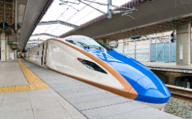
- Phố cổ Arashiyama, ghé qua cây cầu nổi tiếng Togetsukyo chiêm ngưỡng cảnh sắc thiên nhiên vào thu thật thơ mộng, thưởng thức những món ăn địa phương “kem matcha, các món bánh ăn vặt hấp dẫn” đặc biệt hấp dẫn dọc con phố.
- Trải nghiệm tàu siêu tốc Shinkansen- một trong những niềm tự hào công nghệ của Nhật Bản. Với vận tốc an toàn lên đến 250km/h, sẽ đưa quý du khách đến một trải nghiệm thú vị.
Đoàn di chuyển về Hamamatsu
Tối: Nhận phòng khách sạn, dùng bữa tối tại nhà hàng. Nghỉ đêm tại Hamamatsu.
NGÀY 4 | HAMAMATSU FUJI YAMANASHI ( Ăn sáng, trưa, tối )
Sáng: Đoàn dùng bữa sáng tại khách sạn và làm thủ tục trả phòng. Đoàn di chuyển đi Yamanashi – một tỉnh ở miền Trung của Nhật Bản, nơi đây không chỉ nổi tiếng vì là “quê hương của ngọn núi Phú Sĩ” mà còn được mệnh danh là “vương quốc trái cây” và được biết đến là nơi sản xuất rượu vang hàng đầu
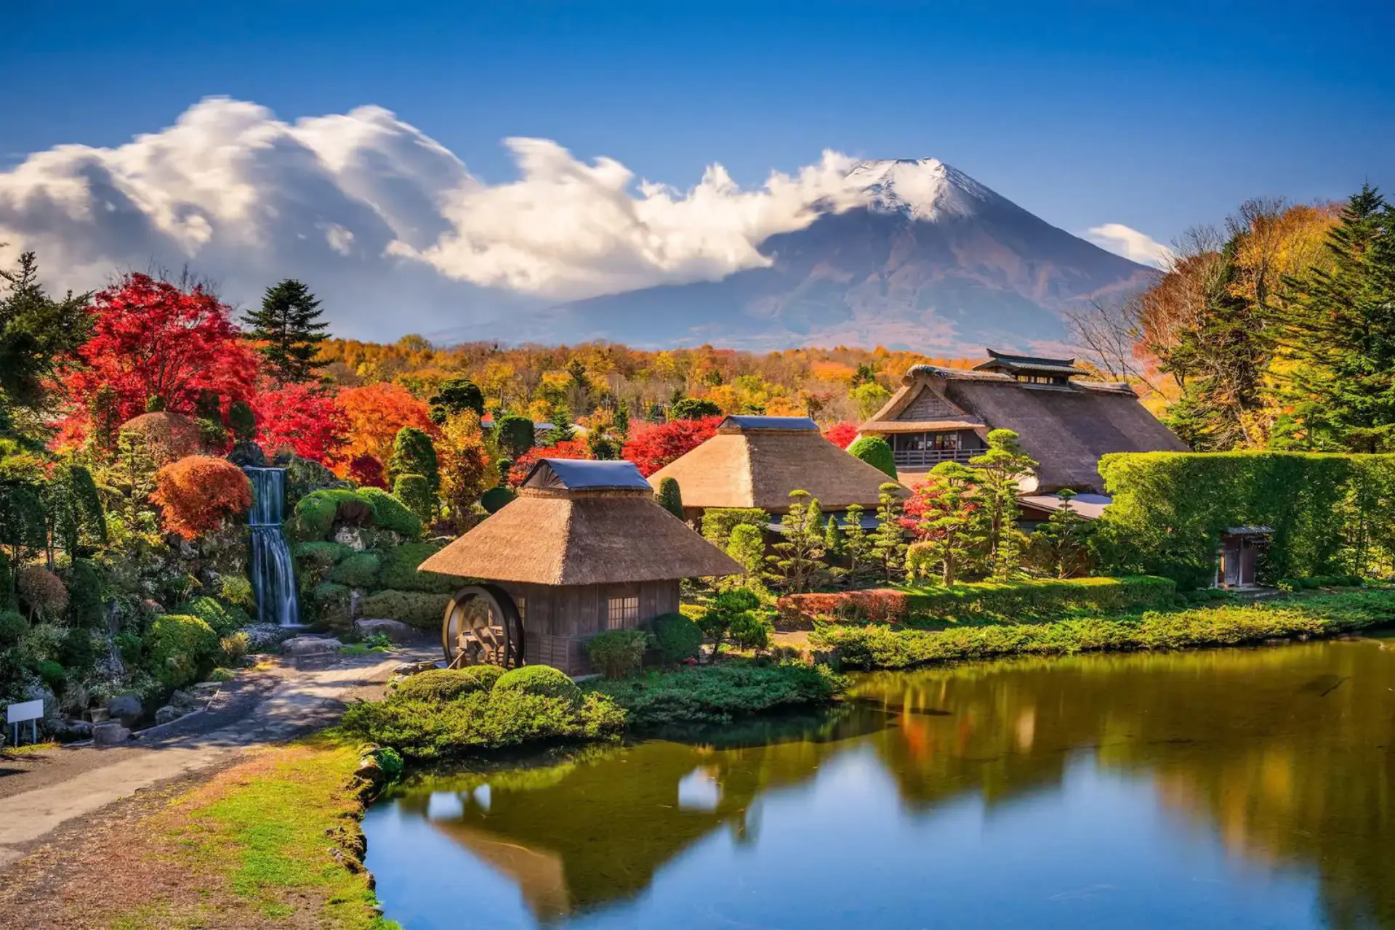
- Hái trái cây tại vườn - một hoạt động được rất ưa thích tại Nhật. Bên cạnh đó cũng tìm hiểu thêm cách người Nhật làm nông nghiệp và vô vàng điều thú vị ( lê, táo, nho …)
- Ngôi làng cổ Oshino Hakkai – nằm yên bình dưới chân núi Phú Sĩ. Cho đến nay, những ngôi nhà ở làng Oshino Hakkai vẫn mang nét kiến trúc truyền thống Nhật Bản.
Trưa: Đoàn dùng bữa trưa tại nhà hàng địa phương trong làng cổ.
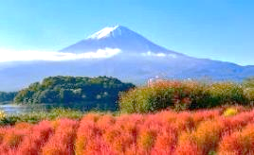
- Núi Phú Sĩ – là ngọn núi cao nhất Nhật Bản so với mực nước biển 3776m. Đây cũng là danh lam thắng cảnh, di tích lịch sử đã được công nhận di sản văn hóa thế giới. Quý khách sẽ lên trạm dừng chân thứ 5 ở độ cao 2.300m để ngắm núi Phú Sĩ gần hơn. (nếu thời tiết cho phép).
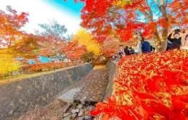
- Oishi park - công viên nằm bên bờ hồ Kawaguchi – một trong năm hồ nước đẹp của “Phú Sĩ ngũ hồ”, nơi có view nhìn núi Phú Sĩ đẹp nhất. Công viên Oishi cũng được được tô điểm bởi rất nhiều vườn hoa (tháng 10).
- Fuji Kawaguchiko – lễ hội lá đỏ nổi tiếng mỗi dịp thu về bạn sẽ có cơ hội ngắm nhìn khung cảnh lá vàng mùa thu rực rỡ, kéo dài quanh hồ cùng cảnh sắc ấn tượng của mùa thu núi Phú Sĩ (tháng 11).
Tối: Đoàn nhận phòng khách sạn, dùng bữa tối tại nhà hàng Công ty tặng thêm quý khách thưởng thức đặc sản chân cua tuyết và thuyền sashimi hấp dẫn. Sau bữa tối, quý khách trải nghiệm khoác lên mình trang phục truyền thống Yukata và tắm Onsen – phương pháp thư giãn tinh thần, giảm mệt mỏi sau ngày dài. Đây cũng là một nét văn hóa rất nổi tiếng tốt cho sức khỏe của người Nhật Bản.Nghỉ đêm tại Yamanashi
NGÀY 5 | YAMANASHI TOKYO NARITA ( Ăn sáng, trưa, tối )
Sáng : Đoàn dùng bữa sáng tại nhà hàng. Làm thủ tục trả phòng . Đoàn di chuyển về Tokyo - được mệnh danh là trái tim của Nhật Bản, Tokyo luôn là điểm đến hấp dẫn đối với du khách quốc tế. Nơi đây không chỉ nổi tiếng với các khu đô thị sầm uất, hiện đại mà còn lưu giữ rất nhiều giá trị văn hóa, ẩm thực lâu đời của Nhật Bản.
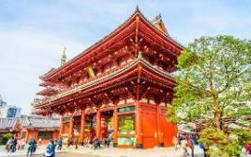
- Chùa cổ Asakusa Kannon – ngôi đền linh thiêng, cổ kính nhất hiện nay ở trung tâm Tokyo với kiến trúc truyền thống, đặc trưng thời Edo.
- Nakamise-dori- con đường mua sắm trước chùa với nhiều cửa hàng ngập tràn những món quà lưu niệm độc đáo và đồ ăn nhẹ truyền thống.
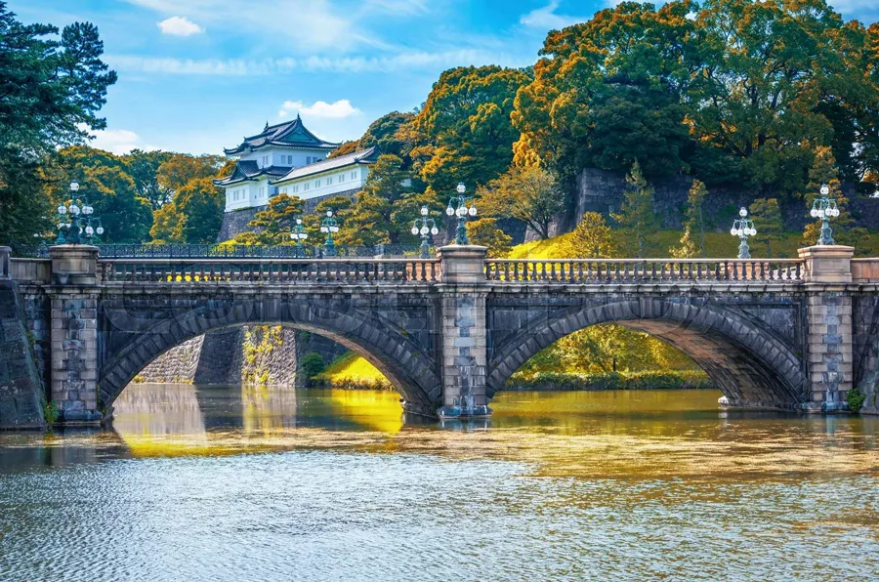
- Tokyo Sky Tree – là tháp truyền hình cao 634m với tầm nhìn toàn cảnh Tokyo đầy ấn tượng của Nhật Bản (chụp hình bên ngoài).
Trưa: Đoàn dùng bữa tại nhà hàng địa phương.
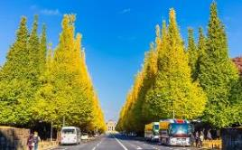
- Hoàng cung - ẩn mình sau những hào nước và những bức tường đá dày, nơi ở và làm việc của Thiên hoàng Nhật Bản chiếm một vị trí đáng ao ước ở trung tâm Tokyo.
- Meiji Jingu Gaien Mae & Icho Namiki – một trong những con đường nổi tiếng ở Tokyo. Đặc biệt thu hút khi những hàng cây bạch quả vào mùa thu, những hàng cây được cắt tỉa gọn gàng này đổi từ màu xanh thường thấy sang màu vàng rực rỡ tạo nên một con đường tuyệt đẹp như được dát vàng, óng ánh giữa ánh nắng thu .
Tối : Đoàn di chuyển về khách sạn, dùng bữa tối tại nhà hàng. Nghỉ đêm ở Narita
NGÀY 6 | NARITA TP.HCM (Ăn Sáng, trưa trên máy bay )
Sáng Quý khách dùng điểm tâm sáng. Đoàn làm thủ tục trả phòng.
Đến giờ hẹn, xe và hướng dẫn đón quý khách ra sân bay quốc tế Narita làm thủ tục trên chuyến bay VN307 về lại Việt Nam lúc 09h30
Dự kiến 13h25: đoàn về tới sân bay Tân Sơn Nhất, kết thúc chương trình tham quan.

Chia tay Quý khách. Hẹn gặp lại quý khách!
Lưu ý: Các điểm tham quan trong chương trình sẽ linh động sao cho phù hợp với tình hình thực tế.


THÔNG TIN CHUYẾN BAY
VN 320 SGNKIX 0010 0720
VN 307 NRTSGN 0930 1330

NGÀY  KHỞI HÀNH |  | GIÁ TOUR TRỌN GÓI
 |  | NGƯỜI LỚN  (từ 11 tuổi trở lên) | TRẺ EM  (2 - 10 tuổi) | EM BÉ  (dưới 2 tuổi)
 |  | NGƯỜI LỚN  (từ 11 tuổi trở lên) | Ngủ chung giường với người lớn
Tháng 10 | 16,31 | 42.888.000 | 36.450.000 |  | 12.866.000
Tháng 11 | 07,14,16 | 42.888.000 |  |  | 12.866.000
Tháng 12 | 10,16 | 43.888.000 | 37.305.000 |  | 13.166.000
Phụ thu phòng đơn: 6.950.000 VNĐ

GIÁ TOUR  BAO GỒM | - Vé máy bay khứ hồi theo chương trình (10kg xách tay, 2 kiện ký gửi: mỗi kiện 23kg).  - Khách sạn 3, 4 sao tiêu chuẩn (phòng 2 hoặc 3 người).  - Visa nhập cảnh Nhật Bản.  - Các bữa ăn theo chương trình.  - Phí tham quan vào cổng 1 lần.  - Xe máy lạnh đưa đón tham quan suốt tuyến.  - Bảo hiểm du lịch quốc tế.  - Hướng dẫn viên theo đoàn suốt tuyến.
GIÁ TOUR  KHÔNG BAO GỒM | - Hộ chiếu còn thời hạn trên 6 tháng  - Phụ thu phòng đơn (dành cho khách yêu cầu ở phòng đơn)  - Chi phí cá nhân: nước uống, giặt ủi, hành lý quá cước, điện thoại, chụp hình…  - Tip cho hướng dẫn viên và tài xế (42USD/KHÁCH/TOUR)  - Các chi phí khác không nằm trong mục bao gồm.
QUY ĐỊNH  VÉ TRẺ EM | - Trẻ em dưới 2 tuổi: 30% giá tour người lớn (Không có chế độ giường riêng)  - Trẻ em từ 2 đến dưới 10 tuổi : 85% giá tour người lớn (Không có chế độ giường riêng)  - Trẻ em muốn có chế độ giường riêng : 100% giá tour người lớn  - Từ 11 tuổi trở lên: 100% giá tour người lớn.
QUY ĐỊNH MUATOUR VÀ THANH TOÁN | - Đợt 1: Thanh toán 50% số tiền ngay khi đăng ký tour.  - Đợt 2: Thanh toán số tiền tour còn lại trước ngày khởi hành ít nhất 5 ngày (Không tính thứ bảy, chủ nhật).
ĐIỀU KIỆN HỦY TOUR
- Nếu hủy tour khách thanh toán các khoản lệ phí hủy tour, hủy vé máy bay cụ thể:
- Nếu hủy chuyến du lịch ngay sau khi Đại Sứ Quán, Lãnh Sự Quán đã cấp visa: công ty du lịch có quyền hủy visa đã có, đồng thời khách sẽ chịu phí hủy theo điều khoản bên dưới:
- Ngay sau khi đặt cọc tour và trước ngày khởi hành là 45 ngày: Phí hủy là 2.000.000 VNĐ
- Trước ngày khởi hành 22 - 45 ngày: Thanh toán 30% trên giá tour.
- Trước ngày khởi hành 15 - 21 ngày: Thanh toán 50% trên giá tour.
- Trước ngày khởi hành 8 - 14 ngày: Thanh toán 70% trên giá tour.
- Trước ngày khởi hành 07 ngày: Thanh toán 100% trên giá tour
(Thời gian hủy tour được tính cho ngày làm việc, không tính thứ bảy và chủ nhật)
- Trường hợp Quý khách bị từ chối visa: HOÀN 100%*
- Việc hủy bỏ tour với công ty phải được thông báo trực tiếp qua Fax, email và phải được công ty xác nhận. Việc hủy bỏ qua điện thoại không được chấp thuận.
LƯU Ý
- Do tính chất là đoàn ghép khách lẻ, tour sẽ khởi hành với số lượng khách tối thiểu 15 khách người lớn. Trước 20 ngày khởi hành, trong trường hợp đoàn không đủ 15 khách, công ty có trách nhiệm thông báo điều chỉnh sang ngày khởi hành kế tiếp cho phù hợp với 2 bên.
- Trường hợp quý khách đã có visa hoặc được miễn visa sẽ được trừ lại 2.500.000 VNĐ
- Quý khách từ 70 tuổi trở lên yêu cầu phải có giấy xác nhận sức khỏe để đi du lịch nước ngoài do bác sĩ cấp và giấy cam kết sức khỏe với Công ty. Bất cứ sự cố nào xảy ra trên tour, công ty sẽ không chịu trách nhiệm.
- Quý khách mang thai xin vui lòng báo cho công ty khi đăng ký tour để được tư vấn thêm thông tin. Không nhận khách mang thai từ 5 tháng trở lên vì lí do an toàn cho khách.
- Giá tour không bao gồm chi phí visa tái nhập vào Việt Nam đối với Việt kiều & Ngoại kiều.
- Khi đăng ký, Quý Khách vui lòng nộp hộ chiếu còn giá trị trên 6 tháng tính từ ngày về.
- Trường hợp quý khách không được xuất cảnh và nhập cảnh vì lý do cá nhân, công ty sẽ không chịu trách nhiệm và sẽ không hoàn trả tiền tour.
- Nếu khách là Việt kiều hoặc nước ngoài có visa rời phải mang theo lúc đi tour.
- Thứ tự và chi tiết trong chương trình có thể thay đổi để phù hợp với tình hình khách quan (thời tiết, giao thông…)
- Công ty sẽ không chịu trách nhiệm bảo đảm điểm tham quan trong các trường hợp xảy ra thiên tai, sự cố về an ninh, sự cố về hàng không, …
- Khi đăng ký tour du lịch, Quý khách vui lòng đọc kỹ chương trình, giá tour, các khoản bao gồm cũng như không bao gồm trong chương trình, các điều kiện hủy tour trên biên nhận đóng tiền. Trong trường hợp Quý khách không trực tiếp đến đăng ký tour mà do người khác đến đăng ký thì Quý khách vui lòng tìm hiểu kỹ chương trình từ người đăng ký cho mình.
- Do các chuyến bay phụ thuộc vào hãng hàng không nên trong một số trường hợp, giờ bay có thể được thay đổi mà không thông báo trước.

HỒ SƠ XIN VISA NHẬT BẢN
Để chuẩn bị tốt nhất cho việc xin visa nhập cảnh vào Nhật bản, công ty xin gửi Quý Khách những thông tin hồ sơ cơ bản để chuẩn bị như sau:
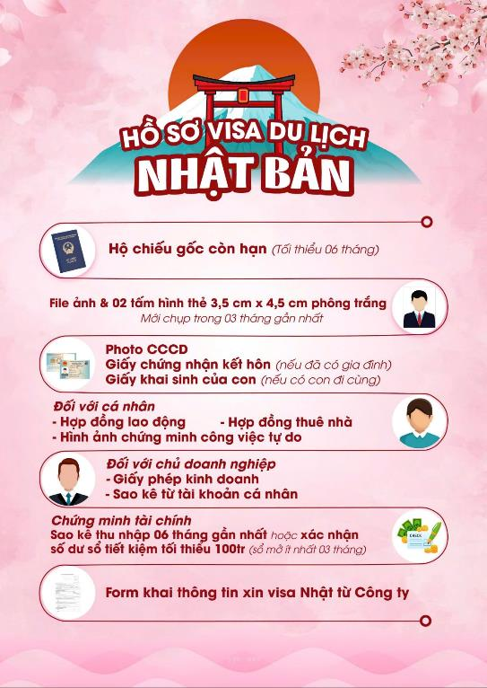
Chúc quý khách một chuyến đi thú vị và bổ ích!

